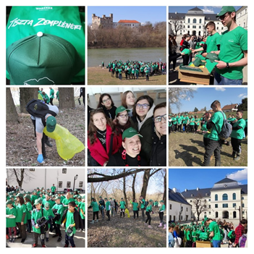
A Wáberer Alapítvány
„Tiszta Zemplénért 2023” hulladékgyűjtési akciót hirdet
általános, középiskolai és cserkész csapatok számára.
A hulladékgyűjtési versengés díjai:
- 1. helyezett középiskolás csapat 200 000 Ft
- 2. helyezett középiskolás csapat 150 000 Ft
- 3. helyezett középiskolai csapat 100 000 Ft

- Általános iskola
- felső tagozat 1. helyezett csapata 150 000 Ft
- felső tagozat 2. helyezett csapata 120 000 Ft
- felső tagozat 3. helyezett csapata 100 000 Ft

- alsó tagozat 1. helyezett csapata: 150 000 Ft
- alsó tagozat 2. helyezett csapata 120 000 Ft
- alsó tagozta 3. helyezett csapata 100 000 Ft
pénzjutalomban részesül
Minden résztvevő pólót és oklevelet kap .
Támogatók: Weinberger 93 Építő Kft., Fémalk Zrt., Zempléni ZHK Kft.
Az akció 2023. március 19-én kezdődik és április 3-ig tart.
Jelentkezési határidő:
2023. március 17.
Helyszínek:
Az iskola településének közelében lévő turistaútvonalak, kerékpárutak, illetve turisztikai attrakciók környezete. Az akcióterület helyszíneire a csatlakozó iskolák tesznek javaslatot, a gyűjtési területeket a Wáberer Alapítvány koordinálja.
Értékelés:
A teljesítmény értékelésénél a zsűri a megtisztított útvonal hosszát, illetve az összegyűjtött hulladék mennyiségét együttesen veszi figyelembe.
Eredményhirdetés: 2023. április 22.
A nyereményeket és díjakat Wáberer György, az alapítvány elnöke adja át.

